Kod ucznia
KURATORIUM OŚWIATY W GDAŃSKU
KONKURS Z HISTORII DLA UCZNIÓW SZKÓŁ PODSTAWOWYCH
I STOPIEŃ ELIMINACJI
2025/2026
Instrukcja dla ucznia:
Zapoznaj się uważnie z zadaniami i wykonaj polecenia. Na wykonanie zadań masz 45 min. Łączna suma punktów do zdobycia wynosi 50.
Wojewódzka Komisja Konkursowa życzy Ci powodzenia.

1. Zapoznaj się z mapą i uzupełnij tabelę określeniami „prawda” lub „fałsz”.
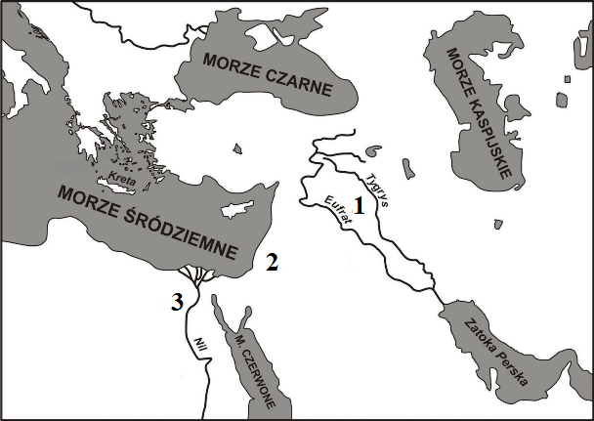

Lp. | Zdanie | Prawda  /fałsz
A | Obszar Żyznego Półksiężyca obejmuje tereny oznaczone cyframi 1, 2 i 3
B | Obszar, na którym wynaleziono pismo hieroglificzne oznaczono cyfrą 2
C | Cyfrą 3 oznaczono obszar nazywany Ziemią Kanaan
D | Cyfrą 1 oznaczono obszar nazywany Mezopotamią
E | Pismo klinowe powstało na obszarze oznaczonym cyfrą 2
…. / 5

2. Przyporządkuj postaciom historycznym odpowiednią przynależność państwową.
1. | Ateny
2. | Egipt
3. | Kartagina
4. | Macedonia
5. | Persja
6. | Sparta

A. | Kleopatra
B. | Kserkses
C. | Leonidas
D. | Perykles
E. | Filip II

A - …. B - …. C - …. D - …. E - …. …. / 5
3. Wyjaśnij znaczenie pojęć wywodzących się z okresu starożytnego Rzymu.
A. limes - ………………………………………………………………………………………..
…………………………………………………………………………………………………...
B. gladius - …………………………………………………………………………...…………
…………………………………………………………………………………………………...
C. pax Romana - ………………………………………………………………………………...
…………………………………………………………………………………………………...
…. / 3
4. Uporządkuj wydarzenia w kolejności chronologicznej.

A. najazd Henryka V na Śląsk
B. podbój Prus przez Zakon Krzyżacki
C. zdobycie Hiszpanii przez muzułmanów
D. zdobycie Jerozolimy przez krzyżowców
E. zdobycie Konstantynopola przez Turków

1 - …. 2 - …. 3 - …. 4 - …. 5 - …. …. / 2

5. Zapoznaj się ze średniowiecznymi miniaturami. Nazwij ukazane na nich wydarzenia charakterystyczne dla kultury rycerskiej.
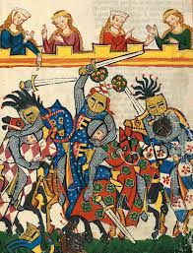 | 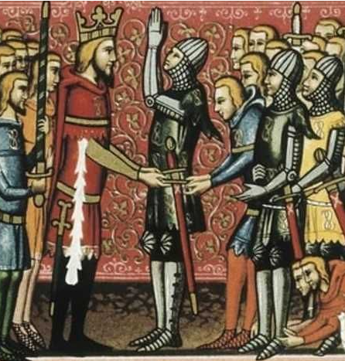  Żródło: https://tiny.pl/60cqg-ss, https://tiny.pl/5d3db6f4
A. ……………………………………… | B. ……………………………………………
…. / 2
6. Uzupełnij tekst dotyczący kryzysu państwa polskiego w XI w.

Po śmierci Bolesława Chrobrego w A. ….… r., na tron polski wstąpił jego młodszy syn B. ……………… . Kontynuował on politykę ojca i prowadził wojny z cesarstwem. W wyniku jednoczesnego najazdu połączonych sił cesarstwa i C. ……………., utracił władzę na rzecz brata Bezpryma i został zmuszony do ucieczki z kraju. Jego starszy brat odesłał cesarzowi insygnia koronacyjne lecz wkrótce został zamordowany. Młodszy syn Chrobrego wrócił do kraju ale nie odzyskał korony królewskiej. Zmarł w 1034 r, władza formalnie przeszła w ręce jego syna D. …….………. ale chaos w kraju się pogłębiał. Doszło do buntu możnych, buntu pogan, oderwania się Mazowsza i Pomorza Gdańskiego oraz do najazdu księcia czeskiego …….……. w 1038 r.
…. / 5
7. Zapoznaj się z budowlą i wykonaj zadania.
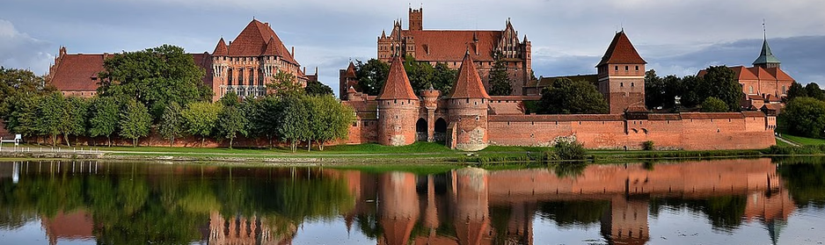
Źródło: https://tiny.pl/fh5bwh92

A. Podaj, na terenie jakiego współczesnego województwa znajduje się budowla.
……………………………………………………..
B. Określ styl architektoniczny, w jakim została ona zbudowana.
…………………………………………………….
C. Podaj nazwę konfliktu zbrojnego, w wyniku którego, kontrolę nad budowlą przejęło Królestwo Polskie.
…………………………………………………… …. / 3

8. Zapoznaj się z rysunkiem i zaznacz prawidłowe dokończenie zdań.
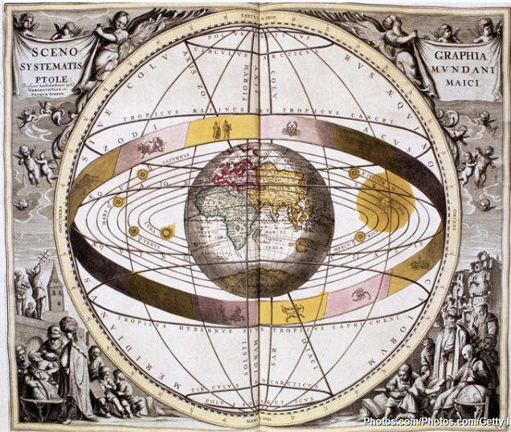 | A. Przedstawiony model wszechświata jest charakterystyczny dla sposobu myślenia ludzi w epoce  1. starożytności i średniowiecza  2. renesansu  B. Model odnosi się do teorii  1. geocentrycznej  2. heliocentrycznej  C. Twórcą tej teorii jest  1. Mikołaj Kopernik  2. Klaudiusz Ptolemeusz  Źródło: https://tiny.pl/b61w83p1  …. / 3

9. Nazwij opisane pojęcie.

A. |  | Darmowa praca chłopa na polu właściciela folwarku w zamian za możliwość użytkowania ziemi
B. |  | Czasowe wstrzymanie walk uzgodnione przez strony konfliktu zbrojnego
C. |  | Najważniejsze zasady funkcjonowania Rzeczpospolitej określające stosunki między monarchą a sejmem walnym uchwalone w 1573 r.
D. |  | Zasada obowiązująca na sejmie walnym pozwalająca szlachcicowi w praktyce na zrywanie jego obrad
…. / 4
10. Uzupełnij tabelę dotyczącą bitew Rzeczypospolitej z Turcją w XVII w.
Data | Miejsce | Dowódca Rzeczypospolitej | Strona zwycięska
1620 |  | Stanisław Żółkiewski | Turcja
 | Chocim |  | Rzeczpospolita
1672 | Kamieniec Podolski | Mikołaj Potocki
1673 |  | Jan Sobieski | Rzeczpospolita
 | Wiedeń |  | Rzeczpospolita
…. / 7
11. Zapoznaj się z okładkami oraz ich opisami i przyporządkuj właściwe numery okładek do opisów.
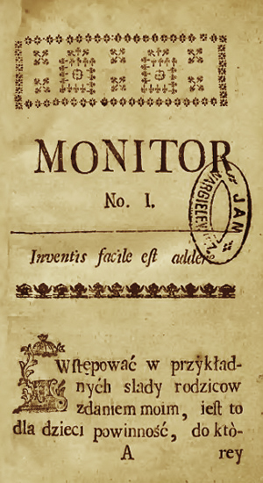 | 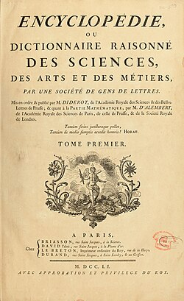 | 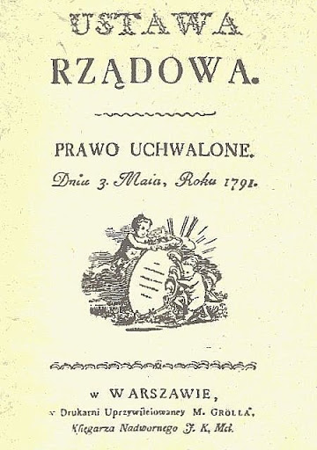
1 | 2 | 3

A. …. – konstytucja B. …. – gazeta C. …. – plakat D. …. – słownik …. / 3

12. Podaj nazwy opisanych polskich zrywów narodowych z XVIII-XX wieku.
A |  | Najdłuższe z powstań narodowych zakończone klęską
B |  | Najkrótsze z powstań narodowych z XIX wieku
C |  | Powstanie, które trwało 63 dni
D |  | Powstanie z XIX w., które miało charakter regularnej wojny
E |  | Powstanie, które zakończyło się pełnym sukcesem Polaków
F |  | Zryw zbrojny, w obronie przywilejów szlacheckich i przeciwko Rosji
…. / 6
13. Uporządkuj wydarzenia w kolejności chronologicznej.
A. anschluss (aneksja) Austrii
B. krach na giełdzie w Nowym Jorku (czarny czwartek)
C. podpisanie traktatu wersalskiego
D. podpisanie układu w Rapallo między Niemcami a ZSRS
E. wprowadzenie programu reform ekonomiczno-społecznych w USA (New Deal)

1- …. 2 - …. 3 - …. 4 - …. 5 - …. …. /2

podpis sprawdzającego suma punktów: ……..

